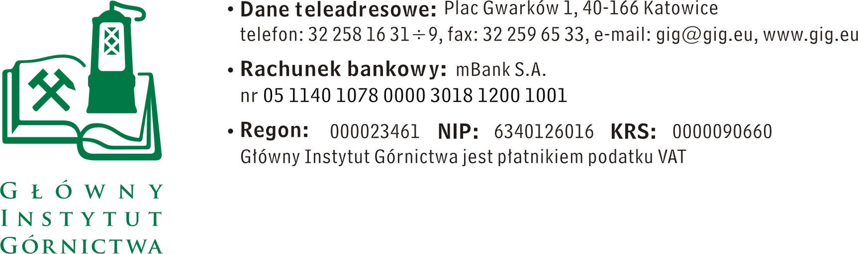

FZ-1/4581/KB/16 Katowice, dn. 19.08.2016 r.

ZAPYTANIE OFERTOWE z dnia 19.08.2016 r.
Dostawa materiałów i odczynników

- Informacje ogólne

1. Zamawiający: Główny Instytut Górnictwa
Zapytanie ofertowe prowadzone jest zgodnie z zasadami konkurencyjności

- Do niniejszego zapytanie ofertowego nie stosuje się przepisów ustawy z dnia 29 stycznia 2004 roku – Prawo Zamówień Publicznych ( Dz. U. 2010r., Nr 113, poz.759 ze zm.).

- Opis przedmiotu zamówienia
Przedmiotem zamówienia jest dostawa akcesoriów i materiałów

1 | 1,2-dichloroetan w metanolu 1 mg/mL | opak.  (1ml) | 1
2 | chlorek winylu w metanolu 1 mg/mL | opak.  (1 ml) | 1
3 | ftalan dibutylu w metanolu 0,1 mg/mL | opak.  (1 ml) | 1
4 | pentachlorofenol (PCP) w metanolu 1 mg/mL | opak.  (1 ml) | 1
5 | endosufan I (alfa-endosulfan) w metanolu 0,1 mg/mL | opak.  (1 ml) | 1
6 | endosufan II (beta-endosulfan) w metanolu 0,1 mg/mL | opak.  (1 ml) | 1
7 | epichlorohydryna w metanolu 1 mg/mL | opak.  (1 ml) | 1
8 | dichlorometan w metanolu 1 mg/mL | opak.  (1ml) | 1
9 | 1,2,3-trichlorobenzen w metanolu 2 mg/mL | opak.  (1ml) | 1
10 | 1,2,4-trichlorobenzen w metanolu 2 mg/mL | opak.  (1ml) | 1
11 | 1,3,5-trichlorobenzen w metanolu 5 mg/mL | opak.  (1ml) | 1
12 | akryloamid w metanolu 1 mg/mL | opak.  (1ml) | 1
13 | 2,4,6-trichlorofenol w metanolu 1 mg/mL | opak.  (1ml) | 1
14 | 2,4’-DDT (o,p’-DDT) w metanolu 0,1 mg/mL | opak.  (1ml) | 1
15 | heksachlorobenzen (HCB) w metanolu 0,1 mg/mL | opak.  (1ml) | 1
16 | heksachlorobutadien (HCBD) w metanolu 0,2 mg/mL | opak.  (1ml) | 1
17 | pentachlorobenzen (PeCB) w metanolu 0,1 mg/mL | opak.  (1ml) | 1
18 | endosufan mixed isomers w metanolu 0,1 mg/mL | opak.  (1ml) | 1
19 | atrazyna w metanolu 0,1 mg/mL | opak.  (1ml) | 1
20 | symazyna w metanolu 0,1 mg/mL | opak.  (1ml) | 1
21 | chlorfenwinfos w metanolu 0,1 mg/mL | opak.  (1ml) | 1
22 | MES-08-1-SET wieloelementowa mieszanina do ICP100ug/ml 1 mol /l HNO3 | Op. 100 ml | 2

Wymagany termin wykonania dostawy – 14 dni od daty złożenia zamówienia
Dopuszcza się możliwość składania ofert częściowych
Prosimy o padanie w ofercie następujących danych:
- cenę netto w PLN / brutto w PLN, uwzględniające wszystkie koszty wraz z kosztami transportu
III. Kryteria oceny ofert oraz wybór najkorzystniejszej oferty

- Jedynym kryterium oceny ofert będzie cena , tj. cena = 100%
2 Zamawiający uzna za najkorzystniejszą i wybierze ofertę o najniższej cenie, która spełnia wszystkie wymagania określone w Opisie przedmiotu zamówienia.
- Cena podana przez Wykonawcę nie będzie podlegała zmianie w trakcie realizacji zamówienia.
- Warunki płatności - Zamawiający wymaga terminu płatności do 30 dni, który będzie liczony od daty dostarczenia do GIG wszystkich wyszczególnionych materiałów i prawidłowo wystawionej faktury .
IV. Miejsce i termin składania ofert
- Ofertę należy złożyć do dnia 29.08.2016 do godz. 12.00 Ofertę można złożyć drogą elektroniczną, faxem lub w siedzibie Zamawiającego:

Główny Instytut Górnictwa,
Plac Gwarków 1,
40-166 Katowice,
fax: 32 259 22 05;
email: k.bula@gig.eu
Kontakt handlowy:
Krystyna Bula - tel. (32) 259 25 11

- Zamawiający informuje, iż ocenie podlegać będą tylko te pozycje, które wpłyną do Zamawiającego w okresie od dnia wszczęcia niniejszego rozeznania rynku do dnia, w którym upłynie termin składania ofert.
- Zamawiający zastrzega sobie prawo do unieważnienia zapytania ofertowego w każdej chwili, bez podania przyczyny.
V. Załączniki:
- Formularz oferty.
ZAPRASZAMY DO SKŁADANIA OFERT

Załącznik nr 1
do zapytania ofertowego
Nazwa/Imię i Nazwisko Wykonawcy:
.........................................................................
Adres: ……………………………………….
NIP: ………………………………………………
Regon: ……………………………………………
Nr tel.: ……………………………………………
Nr faksu: ………………………………………..
Adres e-mail: …………………………………..
Nazwa banku: …………………………………
Nr rachunku: …………………………………

Główny Instytut Górnictwa
Plac Gwarków 1
40-166 Katowice

FORMULARZ OFERTOWY
nr ......................... z dnia ...................

W odpowiedzi na zapytanie ofertowe z dnia …………….. na dostawę ……………………………… oferujemy wykonanie przedmiotu zamówienia zgodnie
z warunkami zawartymi w/w zapytaniu ofertowym za cenę:

netto: …………………………… / PLN
słownie:…………………………………………………………………………………………
wartość podatku VAT (przy stawce ……..%): …………… … / PLN
słownie: …………………………………………………………………………………………
brutto: ………………………… / PLN
słownie:…………………………………………………………………………………………
- upusty cenowe ( jeśli dotyczą ): ...................................

Lp. | Nazwa przedmiotu zamówienia* | Jednostka  miary | Ilość | Cena jedn. (netto)  w PLN | Rabat ……..% w PLN | Wartość ogółem (netto) po rabacie  w PLN | Kwota podatku VAT  w PLN | Wartość ogółem (brutto)  w PLN
1 | 2 | 3 | 4 | 5 | 6 | 7 | 8 | 9
RAZEM :

Oświadczenie Wykonawcy:

- Oświadczam, że cena brutto obejmuje wszystkie koszty realizacji przedmiotu zamówienia,
- Oświadczam, że spełniam wszystkie wymagania zawarte w Zapytaniu ofertowym,
- Oświadczam, że uzyskałem od Zamawiającego wszelkie informacje niezbędne do rzetelnego sporządzenie niniejszej oferty,
- Oświadczam, że uznaję się za związanego treścią złożonej oferty, przez okres 30 dni od daty złożenia oferty.

...................................................... .............................................................
(miejscowość, data) (podpis osoby uprawnionej)

